HISTORIEK van de Koninklijke Harmonie Cecilia Vilvoorde
In 1963, ter gelegenheid van het 75 jarig bestaan, werd een eerste jubileumgids uitgegeven die slechts een oppervlakkige historiek van onze vereniging bevatte.
In 1978, bij het 90 jarig jubileum, namen de toenmalige bestuursleden, HH. Louis Rummens en Roger Janssens, onder leiding van voorzitter Ed. Van Riet en o/voorzitter Em. Van den Houte, het initiatief wat dieper te graven in de nog overblijvende archieven. Er werd een genummerde brochure uitgegeven op 700 exemplaren onder de titel « Historie van de Harmonie Cecilia» die haar ontstaan en eerste stappen behandelde en de toestand in 1978 weerspiegelde.
Bij het 100 jarig bestaan beperkte men zich tot de stichting en enigszins chronologische rangschikking van de bijzonderste feiten, gebeurtenissen en wetenswaardigheden.
In 2013 bij het 125 jarig bestaan voegen we dit alles samen tot een overzicht in vogelvlucht van de geschiedenis van onze harmonie van 1988 tot nu…
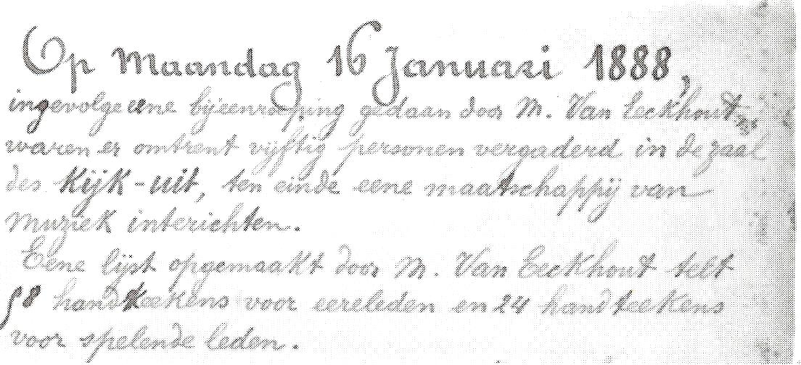
Een bewogen stichtingsjaar 1888
" Op maandag 16 januari 1888 ingevolge een bijeenroeping gedaan door M. Van Eeckhout waren er omtrent vijftig personen vergaderd in de zaal des « Kijk-Uit», teneinde eene maatschappij van muziek in te richten.”
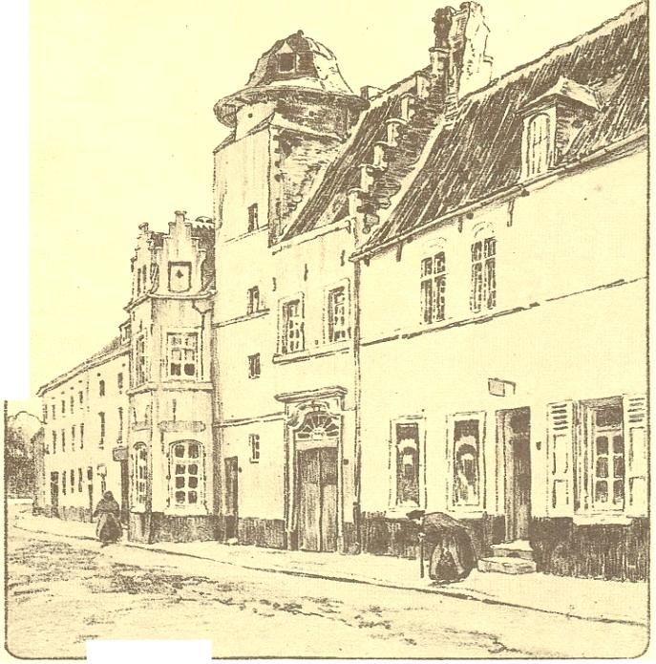
" Het doel der maatschappij is de oefening en de voortplanting van het muziek " en bijzonderlijk het vormen van een goede harmonie (of fanfare). Op de eerste zitting van het komiteit waren aanwezig HH. J. Denayer, Poels, Kuyl, H. Bal, Van Eeckhout.
“KIJK UIT” in 1888
Lange Molenstraat - Vilvoorde (geklasseerd monument)
Eerste lokaal van de Harmonie Cecilia
Door de algemene vergadering, diezelfde dag gehouden, worden gekozen:
HH. Lefèvre, H. Bal, J.B. Kuyl, Eug. Poels, Teugels, Fr. Vandervorst, Symons, Van Humbeeck,
J. Denayer; deze zijn de pioniers van «Cecilia».
Op deze stichtingsvergadering legt dhr. Van Eeckhout, de eerste dirigent - toen muziekmeester genoemd - de lijst van de stichtende leden voor. Een lijst die 18 handtekeningen van Ere-leden en 24 handtekeningen van “spelende leden” telt.
Tot op dat ogenblik is er nog geen sprake van “Harmonie” omdat de stichters nog niet geopteerd hebben voor “Harmonie” of “Fanfare”.
Tijdens deze vergadering wordt ook het voorlopig bestuur verkozen. (voor een periode van 3 maand). Als eerste Voorzitter komt uit de bus dhr. Petre-Legrand.
De vergadering puilt uit van geestdrift; dit blijkt uit het feit dat de stichtende-spelende leden hun instrument medegebracht hebben en het niet kunnen nalaten tijdens deze vergadering enkele stukken muziek te spelen.
Hierop worden de aanwezigen toegesproken door dhr. Van Doorslaer - advokaat.
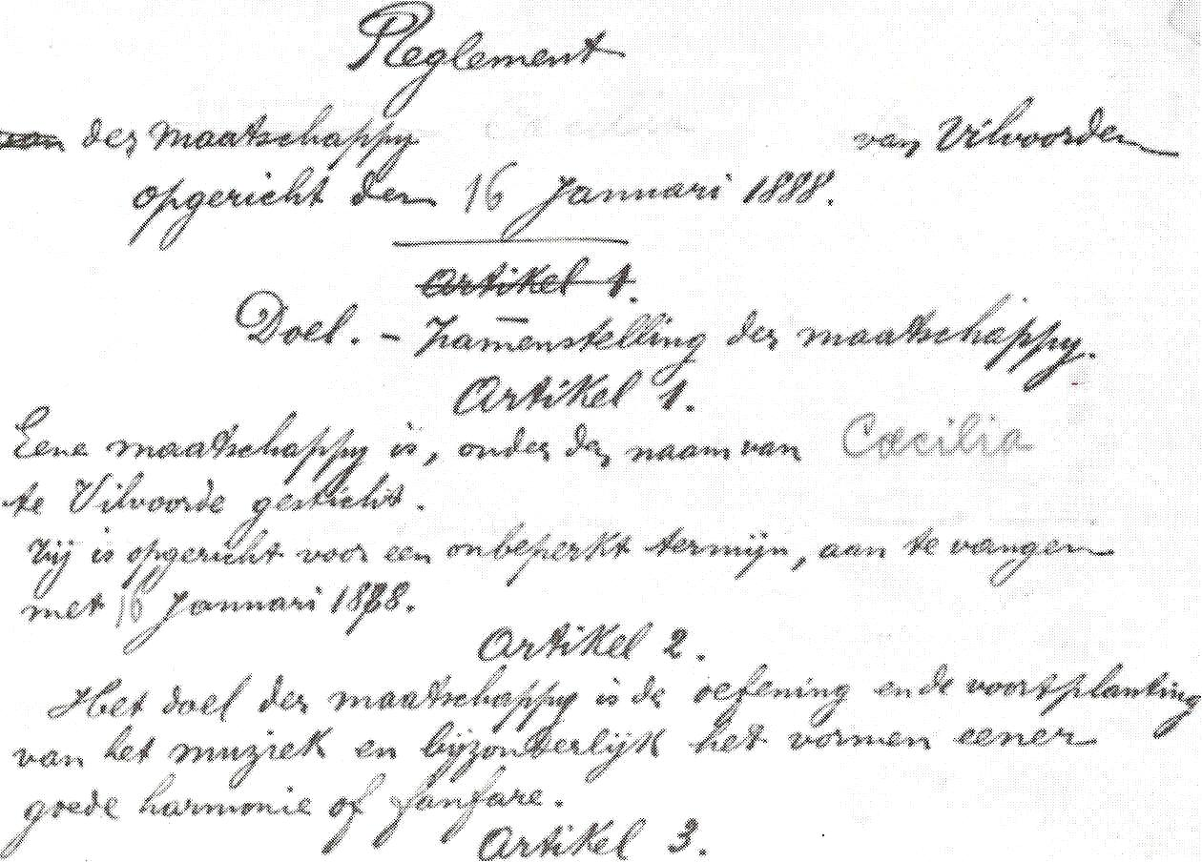
Wij citeren uit het verslag van de stichtingsvergadering:
“Hij wakkert de tegenwoordige leden aan om alles te doen wat hun mogelijk is om de nieuwe maatschappij wel te doen lukken. Hij haalt aan dat het de Liberale strekkingen der in Vilvoorden bestaande muziekmaatschappijen zijn, die de Katholieken hebben doen bijeenkomen om eene maatschappij onder hun in te richten.
Deze inrichting is gebeurd; het hangt af van de maatschappij te doen bloeien.” (einde citaat) Niettegenstaande deze geestdrift, heeft de jonge Harmonie (het is dan toch een Harmonie geworden - algemene ledenvergadering van 13 juni 1888) van bij haar ontstaan met moeilijheden af te rekenen. Wij zien dat de eerste· voorlopige Voorzitter zijn ontslag aanbiedt op 19 januari 1888. ( 3 dagen na zijn verkiezing). Hieronder uittreksel uit verslag:
“Zitting van het Komiteit van 19 januari 1888.
Tegenwoordig: M.M. I Denayer " PoeIs, Kuyl en H. Bal, alsook M. Van Eeckhout, muziekmeester. De zitting wordt geopend om 8.30 uren. M.Bal geeft lezing van eenen brief hem toegestuurd door M. Petre-Legrand, die verklaart het voorzitterschap welke hem bij de Kiezing van 16den dezer is aangeboden, niet geerne te aan veerden. Hij wenscht de maatschappij in goeden staat te zien voortgaan, maar onder de voorzitterschap van een man die daartoe meer gelijkt dan hem. Hij zal voor wat hem betreft niets verwaarlozen voor den bloei der maatschappij. “ (einde uittreksel)
Het voorzitterschap wordt vanaf heden waargenomen door Mijnheer Denayer, ondervoorzitter ..
Na de eerste uitstap van de Harmonie Cecilia op 14 april 1888 (30 muzikanten en 70 ere-leden), noteren wij terug moeilijkheden rond 1 juli.
Immers, de muziek bestuurder dhr. Van Eeckhout stelt zijn eisen. Hij vraagt als jaarlijks loon voor leiden van herhalingen, uitvoeringen en aanleren van muziek de som van 600 fr. Het bestuur is van oordeel dat dit bedrag veel te hoog is.(Als vergelijking: er werden op 2 februari 1888 een grote trom, twee cymbalen, een kleine trom en een trombone aangekocht van de “Maatschappij der Pompiers van Vilvoorden” voor de som van 145 fr.) Het stelt voor de jaarlijkse vergoeding op 200 fr. te brengen. De Heer Van Eeckhout kan dit niet aanvaarden en biedt zijn ontslag aan.
Ziezo, amper zeven maanden na de stichting staat de piepjonge Harmonie reeds zonder dirigent. Nadat dhr. Vrijdaghs tevergeefs gepolst werd muziekbestuurder te worden, beslist men naar Brussel te trekken om er een dirigent te zoeken.
Op de zitting van “10 augusti 1888” wordt de nieuwe dirigent aangesteld, namelijk de Heer Jadot uit Brussel. Wij citeren uit het verslag van deze zitting:
“Van zijnen kant belooft de Heer Jadot zijn best te doen om de uitvoerende leden goed het muziek aanteleeren en de maatschappij welhaast in staat te stellen op het gebied der kunst met de eerste maatschappijen des lands te kunnen tellen “ (einde citaat)
Zo belanden wij dan bij het eerste Cecilia-feest dat doorgaat op de eerste zondag na 22 november 1888.
10.00 uur Opluisteren van *de groote mis in de groote Kerk *
14.30 uur Rondgang in Vi/voorden met bezoek aan de heren ere-leden Herbergiers.
18.00 uur Avondmaal aangeboden aan de spelende leden
Lokaal: Kijk Uit.
Op dit ogenblik telt Cecilia 40 muzikanten en 111 Ere-leden.
Op muzikaal gebied is de maatschappij er flink op vooruit gegaan sinds de Heer Jadot als muziekbestuurder werd aangesteld. (volgende tekst uit het verslag van de gewone algemene vergadering van 20 november 1888)
“M. Jadot, alhoewel nog jong, heeft reeds doen zien dat hij grote muzikale kennissen bezit. Sedert den korten tijd dat hij het muziek bestierd, heeft hij al grooten voortgang aan het muziekkorps doen doen en het bestuur hoopt dat hij, door zijn talent en zijnen iever, de Harmonie Cecilia op den eersten rang der muziekmaatschappijen zal brengen. “ (einde uittreksel)
10 augustus 1888 volgt de Heer Jadot de Heer Van Eekhout op als dirigent; het korps telt alsdan 36 spelende leden.

De jaren nadien…
Tijdens het jaar 1889 noteren wij geen noemenswaardige problemen. Er wordt hard gewerkt aan de opbouw van de Harmonie.
Begin 1890 wordt er dan beslist een standaard aan te kopen.
Bij stemming krijgt het ontwerp van de heer Lefèvre, een weinig gewijzigd door de firma Billaux-Grossé uit Brussel, de voorkeur op enkele andere ontwerpen.
Het is op zondag 13 juli 1890 dat de standaard plechtig ingehuldigd wordt.
Volgende maatschappijen nemen deel aan “den plechtigen stoet” :
1. De Muziekmaatschappij Ste Cecilia van Grimbergen
2. De Maatschappij van Platten bol *De zaken zijn onder ons*
3. De Maatschappij van Platten bol *Onder ons zijn onze zaken *
4. De Kolveniersgilde
5. De Goubloem
6. De Maatschappij Leopold II
7. De fanfare van Melsbroek
8. Les amateurs de boule plate d 'or *Lion Blanc*
9. De St Sebastiaangilde (Vilvoorde)
10. De Zennegalm
11. De Maatschappij St Eloy
12. De jonge toneelliefhebbers
13. De Maatschappij Schuppen Boer
14. De kruisbooggilde
15.De Harmonie van Elewijt
16. De Fanfare van Peuthy
17. De steunstok
18. De St Peetersgilde
19. St Sebastiaangilde (Machelen)
20. St Jozef
& Harmonie Cecilia
Na de optocht geven de 5 muziekmaatschappijen een concert op de kiosk van de grote markt.
In 1891 neemt de heer Sterckx de dirigeerstok in handen en oogst in zeer korte tijd menige successen; het muziekkorps stijgt tot 65 leden.
Bij het overlijden van de heer De Nayer wordt de heer Bernard Jacobs tot Voorzitter gekozen in 1907. Plichtgetrouw en bewust van zijn zending, gelukt deze er in, met zijn sterke persoonlijkheid, de maatschappij op hoog niveau te houden. Onder zijn beleid wordt de Harmonie “koninklijk” benoemd in 1913.
Na de heer Sterckx wordt de heer De Wandeleer, muziekleider met faam, tot muziekbestuurder aangesteld in 1919.
Enkele jaren later in 1922 krijgt de heer Jan Strauwen, rijk begaafd musicus, de dirigeerstok in handen.
De heer Bernard. Jacobs wordt als voorzitter opgevolgd door de heer Pierre. Van den Driessche in 1929. Deze zal aan de zijde van zijn muziekbestuurder, Jan Strauwen, gedurende enkele jaren zijn beste krachten wijden aan de verdere bloei der maatschappij.
Jan Strauwen verlaat in 1929 de maatschappij, om gezondheidsredenen, en wordt gedurende korte tijd vervangen door de heren Kerremans (1 herhaling) en Carlier (5 maanden) en De Wever (5 maanden).
In 1930 wordt de heer Estivan Dax, bekwaam dirigent en toondichter, de nieuwe muziekbestuurder.
Na drie jaar, in 1933, maakt hij terug plaats voor de Jan Strauwen. Deze zal nu gedurende tien jaar opnieuw de muzikale leiding van het korps in handen hebben.
Ook in 1933 draagt Pierre Van den Driessche het voorzitterschap van de Harmonie over aan de heer Phil. De Messemaeker, Ceciliaan in merg en been. Door zijn grenzeloze toewijding, zijn ijver, zijn niets ontziende durfkracht en zijn grote genegenheid voor de muzikanten slaagt deze nieuwe voorzitter er in, op zeer korte tijd, de Harmonie tot een hoogtepunt te brengen.
In 1939 wordt Jan Strauwen opgevolgd door Jozef Jacobs, onder-chef der Harmonie. Deze trouwe Ceciliaan, zelf muzikant sinds 1900, heeft talrijke leerlingen opgeleid tot volwaardige solisten; hij zal twintig jaar lang aan de zijde van zijn voorzitter Pierre Demessemaeker staan en zich met een ware ijver aan het muziekkorps wijden.
In 1958 wordt aan Pierre Demessemaeker een grootse en welverdiende hulde gebracht voor zijn 25-jarig voorzitterschap. Een jaar later, wordt hij tot het ere-voorzitterschap verheven en als Voorzitter opgevolgd door J. P. De Ruydts, notaris.
Vermeldenswaardig is ook het lidmaatschap van de heer Antoine Mancel, een toonbeeld van muzikant, die gedurende vijf en zestig jaar, van 1895 tot 1959, de Harmonie trouw heeft gediend.
In 1960 volgt Walter Boeykens, nog zeer jong doch rijk begaafd, Jozef Jacobs op als dirigent, en, in 1961 volgt John De Muynck Pierre Demessemaeker op als nieuwe voorzitter van de Harmonie.
In 1968 wordt Edward Van Riet op zijn beurt voorzitter in opvolging van de John De Muynck.
En in 1969 vervangt de heer Louis Adriaenssens Walter Boeykens voor het Ceciliaconcert, en wordt vanaf 1970 de nieuwe dirigent van de Harmonie.
In juli 1986 wordt hij op zijn beurt opgevolgd door de heer Rudi Haemers.
In september 1987 wordt van wal gestoken met een muziekklas voor kinderen vanaf 8 jaar. Beroepsmusici Rudi Haemers en Myriam Rahier staan borg voor een degelijke opleiding (notenleer en instrument) en dit zonder kosten voor de leerlingen.
In 1988 wordt Edw. Van Riet als voorzitter van de harmonie opgevolgd door de heer Leo Van Rode.
In 1988 neemt Pierre Weemaels de dirigeerstok over van Rudi Haemers. Hij wordt op zijn beurt opgevolgd door Paul Schoovaerts in 1992
Kort na het vertrek van dirigent Paul Schoovaerts in 2001 heeft de harmonie een moeilijke periode doorgemaakt. Men merkte dit vooral aan het afhaken van verschillende muzikanten en aan de daaraan gekoppelde afnemende aanwezigheden op de wekelijkse repetities.
In 2002 krijgt de harmonie dan voor het eerst een vrouwelijke dirigente Krista Verelst. Sinds zij in 2002 het dirigeerstokje opnam is zij mee de drijvende kracht achter de muzikale toekomst van onze Harmonie. Dankzij Krista is onze vereniging er in geslaagd om terug meerdere jonge muzikanten aan te trekken en hen wekelijks gepassioneerd muziek te laten beleven in een ontspannen sfeer.
In 2004 neemt Tom Janssens de taak van voorzitter op zich in opvolging van Leo Van Rode. En eind 2011 neemt Thomas Van Laerhoven op zijn beurt de fakkel over van Tom en leidt sindsdien onze Harmonie.
De Koninklijke Harmonie Cecilia kan bogen op een rijk en vruchtbaar verleden. Gedurende 125 jaar heeft ze, door haar medewerking en aanwezigheid, de godsdienstige en officiële plechtigheden, zowel in als buiten de stad, luister bijgebracht. Gedurende diezelfde periode, heeft ze regelmatig, ieder jaar, de traditionele maatschappelijke diensten en concerten uitgevoerd en alzo in ruime mate bijgedragen tot de bevordering van het gezelschapsleven en de cultuurbeleving, niet alleen van haar muzikanten en leden, doch van de ganse bevolking.
We danken iedereen voor de aanmoediging en de steun die we in al die jaren hebben mogen ontvangen.
Lang leve de “Koninklijke” Harmonie “Cecilia”

1888 - 2013
OPEENVOLGENDE VOORZITTERS

1. Hr. Petre - Legrand (gekozen op 1 e bestuursvergadering; bedankt voor de eer)
2. Jos Denayer - Leemans (1888 - 1907)
3. Bemard Jacobs (1907 - 1929)
4. Pierre Vandendriessche (1929 - 1933)
5. Phil. De Messemaeker (1933 - 1958)
6. J.P. De Ruydts (1958 - 1961)
7. John Demuynck (1961 - 1968)
8. Edw. Van Riet (1968 - 1988)
9. Leo Van Rode (1988 – 2004)
10. Tom Janssens (2004 – 2011)
11. Thomas Van Laerhoven (2012 -

1888 - 2013
OPEENVOLGENDE DIRIGENTEN

1. Van Eeckhout, mede sticht. (1888 - ontslag na 6 maanden)
2. Jadot (1888 - 1891)
3. Fr. Sterckx (1891 - 1918) 27 jaar
4. Em. Dewandeleer (1919 - 1922)
5. Jan Strauwen (1 e maal) (1922 - 1929) van mei tot juli
6. Kerremans (1929 - uitverkoren, geeft ontslag, na 1 herhaling)
7. Carlier (1929 - 5 maanden)
8. De Wever (1930 - 5 maanden)
9. Estévan Dax (1930 - 1933)
10. Jan Strauwen (2e maal) (1933 - 1939)
11. Jef Jacobs (1939 - 1959) was zelf 20 jr. muzikant en lesgever.
12. Walter Boeykens 1960 - 1969)
13. Louis Adriaenssens (1970 - 1986) (verving W. Boeykens voor Ceciliakoncert 1969).
14. Rudi Haemers (1 juli 1986 - 1988)
15 Pierre Weemaels ( 1988 - 1992)
16. Paul Schoovaerts ( 1992 - 2001)
17. Krista Verelst ( 2002 - )
1888 - 2013
Herinnering aan Jubileums en grote dagen
1890: op 13 juli, plechtige inhuldiging van 1e standaard.
1898: 10 jarig bestaan, huldelied opgedragen door Frans Puttemans, secretaris,
aan Voorzitter Jos Denayer.
1913: 25 jarig groepsfoto Harmonie “Koninklijk” - Voorzitter B. Jacobs.
1925 : muziekwedstrijd te Haren. “Cecilia” behaalt 100 % der punten en bijzondere lof van de jury
(afd. uitmuntendheid). Dirigent J.S. beloont persoonlijk ieder muzikant met zijn foto
gehandtekend «uit erkentelijkheid».
1935: opname Concertprogramma door I.N.R. (radio)
1938 : 50 jarig: onvergetelijke reis van 2 dagen naar G.H. Luxemburg.
Concerten - excursies - bezoek wijnkelders.
groepsfoto Harmonie (Swinnen / Vilvoorde).
1948 : 60 jarig : groepsfoto.
reis per autocar naar Eindhoven - verbroedering met Harmonie «Musis Sacrum» 0 /leiding van
jeugdige dirigent Wim Maas. Concert en opmars door de stad.
organisatie: Voorzitter Ph. De Messemaeker en o/voorzitter J. Leenders (M.S.).
1958 : grootse en welverdiende hulde aan Hr. Phil. De Messemaeker, 25 jaar voorzitter,
en aan zijn Dame.
1963 : 75 jarig: inricht. Muziekwedstrijd Harmonies en Fanfares op 8 en 9 juni.
jubileumgids (drukk. Mancel) .
1973 : 85 jarig : Jubileumconcert op 2 februari – Luxe-programma
1978 : 90 jarig: Herinneringsconcert + Tentoonstelling Stadhuis banket voor leden
op 2 februari.
1981 : op 29 oktober Benefiet Kunstconcert in Grote Kerk door «Cecilia» olv van L. Adriaenssens
onder het motto «Help de Troost».
1983 : 95 jarig : 4 maart Galaconcert op Stadhuis door Harmonie Sint-Michaël (Thorn),
dir. Walter Boeykens.
Ceciliaconcert 4/12 : luxe-programma.
1988 : 100 jarig: 23 januari Opening Jubileumjaar Concert- en Feestavond (lokaal 20u)
29 mei Muziekdemonstratiedag onder auspiciën van het M.V.B.
11 september Concert O.L.Vrouwkerk en wijding nieuwe standaard / Ontvangst en Tentoonstelling Stadhuis / Namiddagconcert en allerlei
4 december Ceciliadag Slotviering Jubeljaar
2003 en 2004 : inrichting provinciaal solistentornooi te Vilvoorde
2005 : concert op de Grote Markt voor de heropening van het Stadhuis en de Open bedrijvendag
2006 : kioskfestival op de Grote Markt / eerste deelname aan kerstmarkt Far West
2007 : eerste Kaas & Wijnavond van de Harmonie
2008 : Jubileumconcert 120 jaar Harmonie
2009: start van ons nieuw jeugdorkest de Ceciliaantjes / eerste familiedag met barbecue
2012 : 10 jaar Krista Verelst / eerste grote QUIZ van de Harmonie
2013 : 125 jaar Koninklijke Harmonie Cecilia !
Onder de festivals, uitstappen, muziekprestaties en diensten, te talrijk om op te noemen, vermeiden we vooral :
CONCERTEN in Stad Brugge, Antwerpen (Dierentuin), Ronse, Kapelle o/d Bos (onvergetelijke uitstap per boot), Blankenberge (25 jaar), Jupille, Westmalle, Ommegang Brussel en St. Joost-ten-Node, Bornem, Haacht - Anor (ontvangst bij Ere-voorzitter Cam. Boucquey), Wellin (ontvangst bij Ere-ondervoorzitter J.P. De Ruydts), Ennepetal (1969 - 73 - 77), Maubeuge (1971 - 76), Millenium Brussel, Jette, Pepingen, Haacht, Halle, Merelbeke (De Heide), Zemstlaar (WIK), Woluwe enz.
TORNOOIEN : deelname, eerst om de 2 jaar, later om de 4 jaar aan Provinciaal Tornooi Brabant.
Bij geschikte gelegenheden nam «Cecilia» ook deel aan andere muziekwedstrijden (Haren – Humbeek (2) –Booischot – Itegem – Tisselt … ).
Ook onze jonge muzikanten behaalden reeds mooie resultaten in de wedstrijden voor de jeugd ingericht door het Muziekverbond.
Onder de vaste aktiviteiten ter plaatse citeren we :
- vroeger: de Karnavalstoet - O.C.M.W. «Ter Linde» (voor de ouden van dagen) - Stoet opening Troostkermis - wandelconcerten (werden sinds enkele jaren afgeschaft om veiligheidsredenen).
- nu: concert in de Grote Kerk (dat sinds 1969 de vroegere jaarlijkse processies vervangt) - Allerheiligen (kerkhof) - Ceciliaconcert Stadhuis – Lenteconcert (vroeger koffieconcert).
Deze enkele gegevens laten u toe u een beeld te vormen van de betekenis van « Cecilia » in het gemeenschapsleven en van haar bijdrage tot de cultuurbeleving van haar muzikanten, haar leden
en de ganse Vilvoordse bevolking.

